附件1

深圳市国四排放标准轻型柴油货车提前淘汰
更新奖励补贴办法
（征求意见稿）

第一章 总则
第一条 为了防治大气污染，保障公众健康，加快淘汰国家第四阶段机动车污染物排放标准（以下简称国四排放标准）的轻型柴油货车，根据《中华人民共和国生态环境法典》等有关规定，制定本办法。
第二条 本办法适用于在深圳市行政区域内注册登记，属于国四排放标准的轻型柴油货车提前淘汰更新补贴管理工作。
本办法所称的淘汰是指国四排放标准的轻型柴油货车因报废办理注销登记；淘汰更新是指国四排放标准的轻型柴油货车因报废办理注销登记并新购轻型纯电动货车。
第三条 市生态环境部门负责组织实施国四排放标准轻型柴油货车提前淘汰更新补贴工作。
市财政部门负责补贴资金保障工作。

第二章 补贴范围和标准
第四条 申请提前淘汰补贴的机动车应当同时符合以下条件：
（一）在深圳市行政区域内注册登记的国四排放标准轻型柴油货车，2025年7月1日前登记在申领人名下，且2025年7月1日至该车办理注销登记期间持续登记在申领人名下（以《机动车登记证书》载明的转让登记日期为准）；
- 在2026年7月1日至2027年12月31日期间完成淘汰，淘汰日期以《机动车注销证明书》载明的注销日期为准；
- 淘汰时距离强制报废年限一年及以上。
第五条 申请提前淘汰更新补贴的机动车，除满足上述淘汰补贴条件外，还应符合以下条件：
（一）在2026年7月1日至2027年12月31日期间新购置轻型纯电动货车，购置时间以《机动车销售统一发票》的开票日期为准；
- 新购置轻型纯电动货车的登记机关和购置地均在深圳市行政区域内，购置地以《机动车销售统一发票》载明的销售单位地址为准；
- 新购置轻型纯电动货车的注册登记所有人与淘汰车辆所有人一致。
- 淘汰更新遵循“先淘汰旧车、后购置新车”的原则，新车购置日期应当在旧车淘汰日期之后。
第六条 有下列情形之一的机动车不予补贴：
（一）达到《机动车强制报废标准规定》明确的强制报废情形的；
（二）因自然灾害、失火、交通事故等原因造成灭失的；
（三）已通过其他相关政策领取淘汰更新补贴的。
第七条 补贴申领人应当为《机动车注销证明书》载明的机动车所有人。
机动车所有人为公司时，公司因破产、注销无法作为补贴申领人的，由依法享有车辆相关权益的主体申请补贴。非法定清算人、法院指定的破产管理人申领补贴的，应当由人民法院、仲裁机构生效裁判文书或者其他具有法律效力的文书确认的权利人作为补贴申领人。
第八条 对提前淘汰国四排放标准轻型柴油货车的，给予淘汰补贴，补贴标准详见表1。
表1 淘汰补贴标准
车辆类型 | 提前淘汰时间 | 补贴标准（万元/辆）
轻型柴油货车 | 满1年（含）不足2年 | 1.3
轻型柴油货车 | 满2年（含）不足4年 | 1.5
轻型柴油货车 | 满4年（含）以上 | 1.7
对提前淘汰国四排放标准轻型柴油货车并新购轻型纯电动货车的，给予淘汰更新补贴，补贴金额为淘汰补贴与更新补贴之和。仅新购置轻型纯电动货车的，不单独给予更新补贴。更新补贴标准详见表2。
表2 更新补贴标准
车辆类型 | 补贴标准（万元/辆）
轻型纯电动货车 | 0.5

第三章 补贴流程
第九条 申请材料
（一）申请提前淘汰补贴的
1.《机动车注销证明书》；
2.《机动车登记证书》（办理注销登记前拍照或扫描留底）；
3.身份材料：公民的有效身份证件包括居民身份证、护照（外籍人士须附公证翻译本）、港澳居民来往内地通行证、台湾居民来往大陆通行证、港澳台居民居住证、外国人居留证等；法人和其他组织的有效身份材料包括营业执照、统一社会信用代码证书、事业单位法人证书等；委托他人办理的，还应当提供申领人签署的《国四排放标准轻型柴油货车提前淘汰更新奖励补贴申请委托书》和被委托人身份材料；
4.银行账户：公民提供本人一类银行卡或一类银行存折，法人和其他组织提供户名与《机动车注销证明书》载明的机动车所有人一致的银行账户信息。异地银行开户的，应当提供开户行及支行信息。提供的账户应当处于正常状态，且能够一次性汇入相应的补贴款。
《机动车注销证明书》载明的机动车所有人、身份材料载明的姓名、银行账户名称应当一致。
（二）申请提前淘汰更新补贴的
除提供提前淘汰补贴所需的申请材料外，还应提供以下申请材料：
1.新购置轻型纯电动货车的《机动车销售统一发票》（发票联）；
2.新购置轻型纯电动货车的《机动车登记证书》。《机动车登记证书》和《机动车注销证明书》载明的机动车所有人应当一致。
第十条 申领人应当在2028年2月29日前通过市生态环境部门官网（https://meeb.sz.gov.cn）或公众号（深圳生态环境-网上办事-机动车环保业务）的“老旧车淘汰补贴申请系统”进行申请，按要求填报相关信息、上传申请材料。
第十一条 市生态环境部门按照“总额控制、先到先得”原则受理补贴申请。确认“先到”的时间，以申领人在“老旧车淘汰补贴申请系统”提交完整、真实、有效、合法申请材料的时间为准。
第十二条 市生态环境部门收到补贴申请材料后，会同公安交管、税务等部门依职责进行审核。
第十三条 市生态环境部门结合审核情况，对于符合补贴条件的，拟定补贴名单及补贴金额，在市生态环境部门官网公示2个工作日。公示期满无异议的，按程序将补贴资金拨付至申领人提供的银行账户。
因申领人账户错误、异常或汇入额度受限等原因导致补贴资金未能成功拨付到银行账户的，申领人应当在2028年4月30日前上传修正后的材料；逾期未修正或修正后仍不能成功拨付补贴资金的，视为申领人放弃补贴申请资格，将不再拨付相应的补贴资金。

第四章 监督管理
第十四条 申领人应当将国四排放标准轻型柴油货车送至有资质的报废机动车回收拆解企业进行拆解。
第十五条 申领人应当对申请材料的完整性、真实性、有效性、合法性负责。对采取买卖、伪造、变造相关证明等不正当手段骗取补贴资金的，市生态环境部门将依法依规追回补贴资金，并依法追究责任；涉嫌犯罪的，依法移送司法机关处理。
第十六条 各有关职能部门应当在本部门职责范围内加强对本办法实施、机动车注销、资金发放、信息统计的监督管理。有关单位和部门工作人员存在滥用职权、玩忽职守、徇私舞弊的，应当依法进行处理。

第五章 附则
第十七条 本办法中关于日期的表述均包含当日，关于深圳市行政区域内的表述不包括深汕特别合作区。
第十八条 本办法由市生态环境部门会同市财政部门进行解释。
第十九条 本办法自2026年10月**日起施行，有效期二年。

补贴申领发放流程

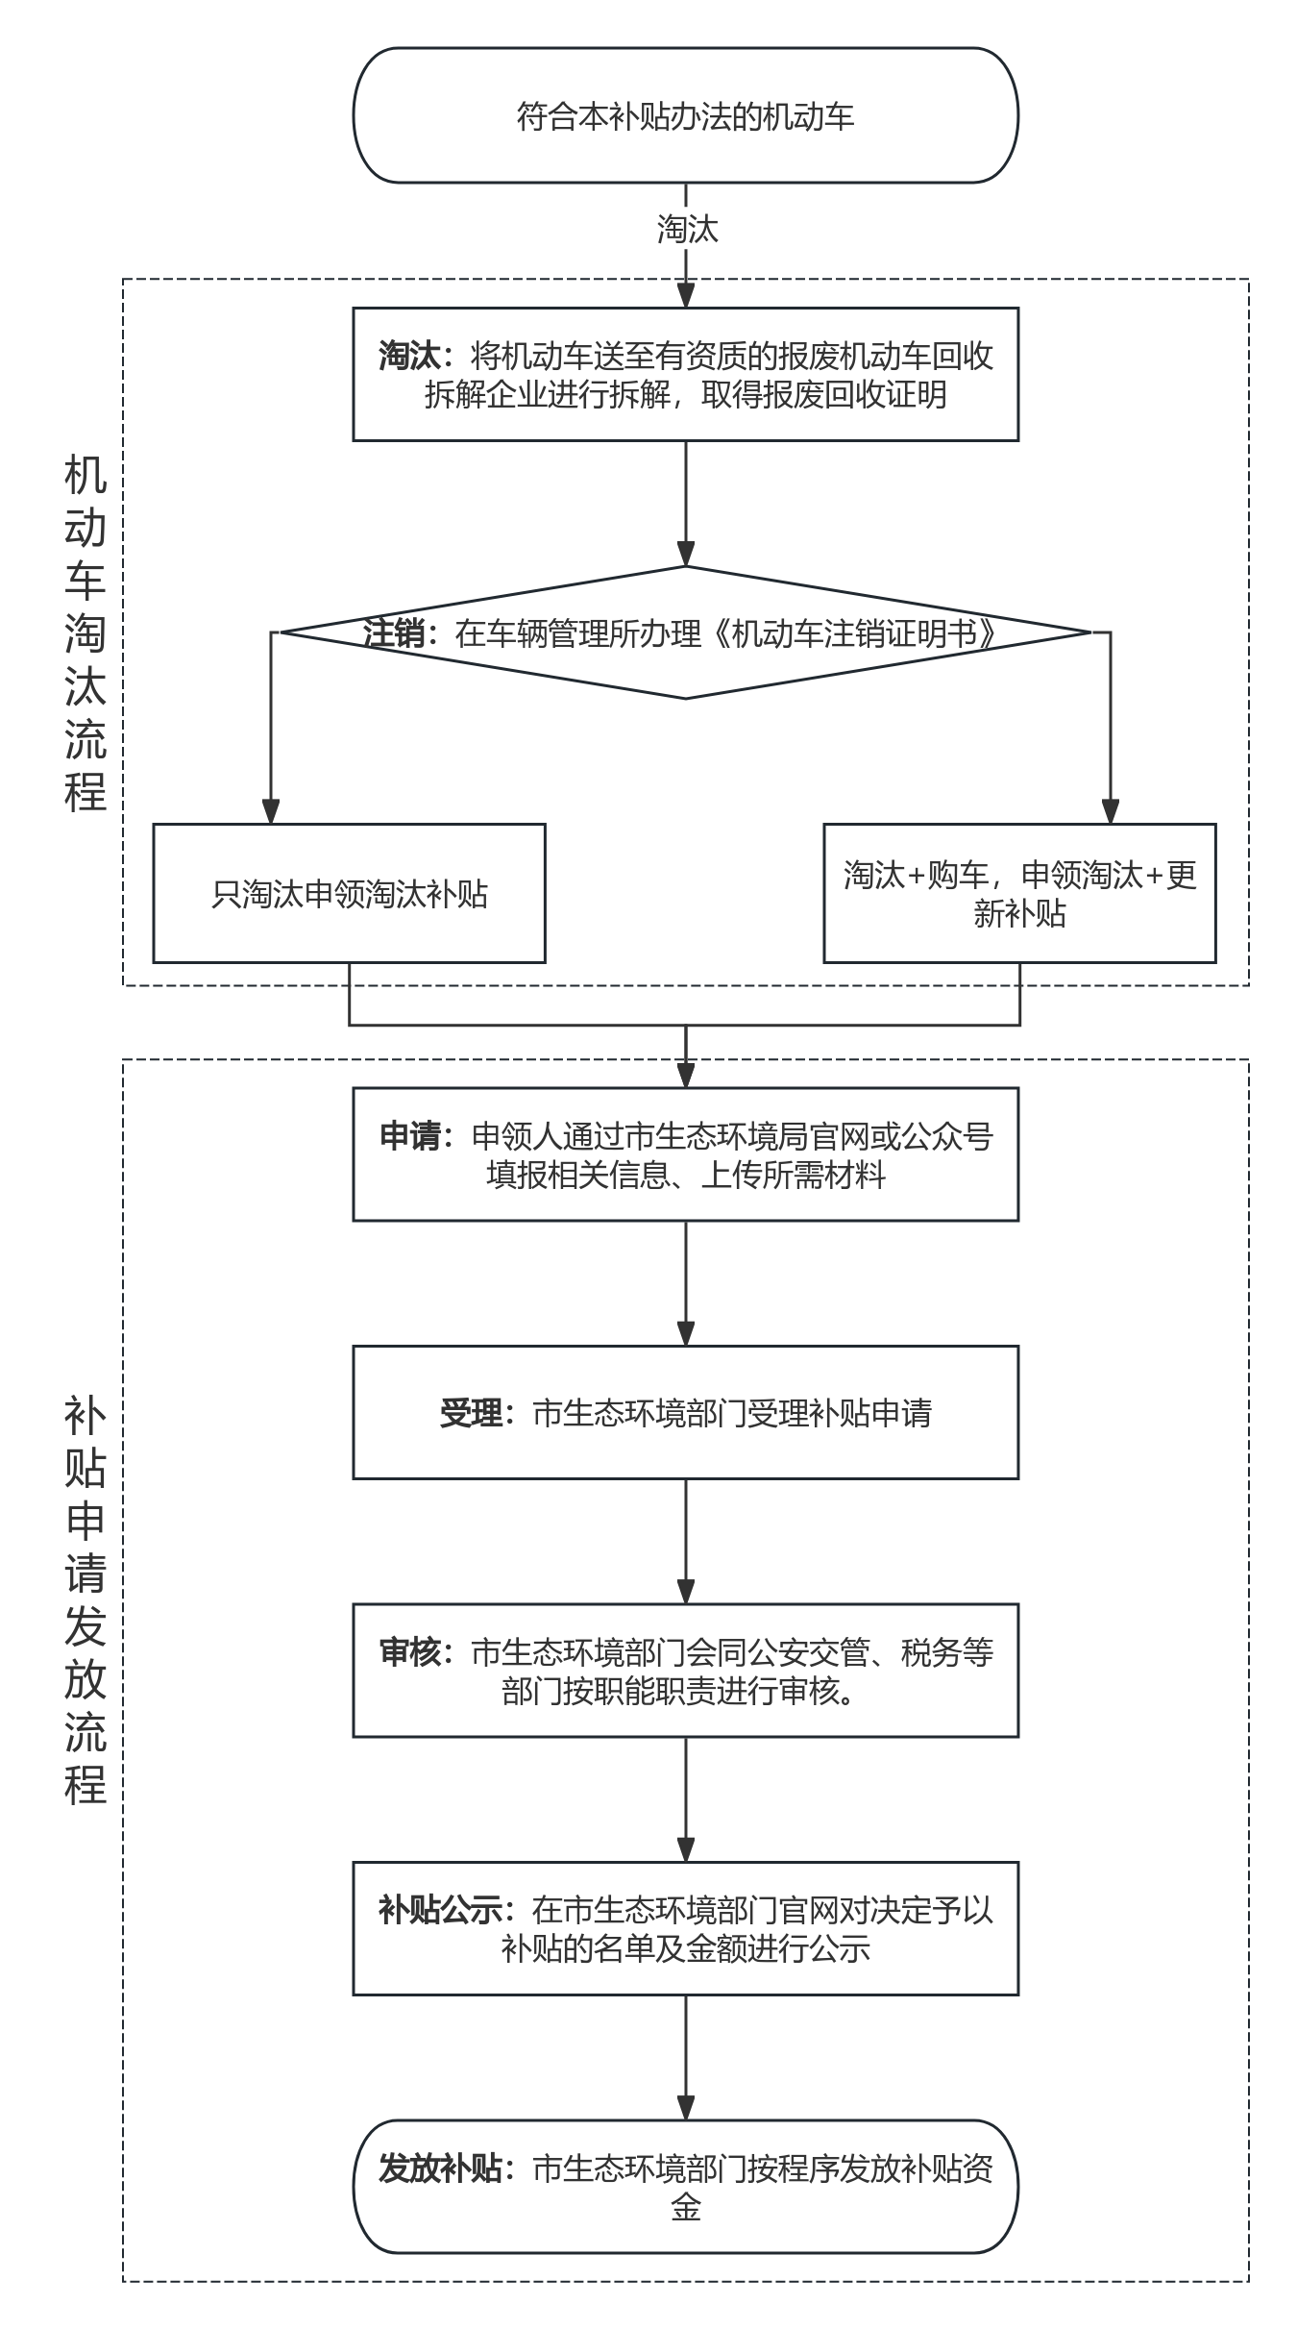
车辆类型与机动车注册登记类型对应表

车辆类型 | 市公安机关交通管理部门登记的机动车类型电子数据
轻型货车 | 轻型栏板货车；轻型厢式货车；轻型封闭式货车；轻型罐式货车；轻型平板货车；轻型自卸货车；轻型特殊结构货车；轻型仓栅式货车；轻型车辆运输车；轻型厢式自卸货车；轻型罐式自卸货车；轻型平板自卸货车；轻型特殊结构自卸货车；轻型仓栅式自卸货车；轻型多用途货车；轻型专门用途货车；轻型半挂牵引车；轻型全挂牵引车；小型非载货专项作业车；小型载货专项作业车；轻型非载货专项作业车；轻型载货专项作业车。

